МКОУ «Новокаякентская начальная школа – детский сад №1»

# Конспект открытого занятия по развитию речи в старшей группе

«Путешествие в Страну Доброты»

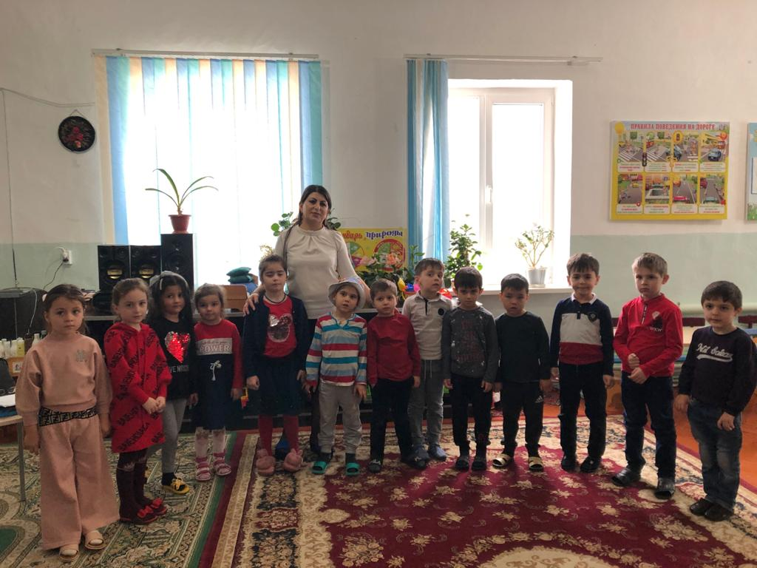

Воспитатель: Исламова М.М.

2019год

***Цель:***Совершенствовать коммуникативные навыки: умение выслушивать товарищей, высказывать своё мнение и относиться доброжелательно к мнению другого. Побуждать к совершению добрых поступков.

***Материалы:***Семена подсолнечника. Цветок. Сломанная игрушка, порванная книга, грязная чашка. Лист бумаги. Фломастер. Книги. Сумка. Очки в футляре. Иллюстрации по теме. Мирилка (пособие). Интерактивная доска.

*(Звучит аудиозапись весёлой музыки. Дети входят в групповую комнату, здороваются с гостями(родителями и педагогами).*

***Воспитатель:***Предлагаю сегодня отправиться в Страну Доброты. Как вы думаете, что такое доброта? Можно ли увидеть доброту, прикоснуться к ней? Есть ли у неё запах, вкус? В чём проявляется доброта? (*ответы детей).*

Посмотрите на Сармата*(ребёнок один сидит на скамейке).*Какой-то он сегодня странный: кулаки сжал, ни на кого не смотрит, к нам не подходит. Давайте спросим у Сармата, почему он такой сердитый?

*(Воспитатель и дети подходят к мальчику)*

***Воспитатель:*** Сармат, что с тобой случилось?

***Сармат:*** Настроение у меня плохое. С самого утра все меня обижают. Мама пристала: хотела, чтобы я надел чистую футболку. По дороге в детский сад соседский кот привязался. Я его так напугал, что он надолго запомнит. А ещё я поссорился с ребятами, и теперь никто не хочет со мной играть.

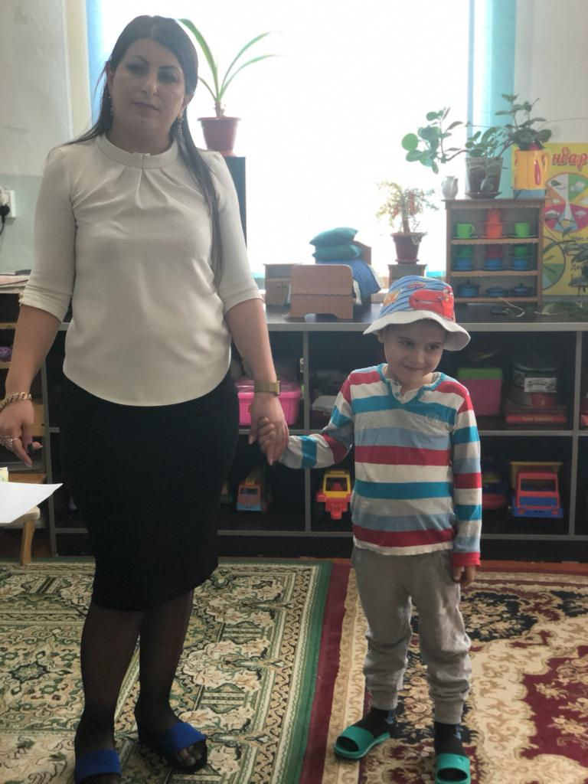

***Воспитатель:***Мне кажется, что твоё сердце заморозила Снежная королева. Ребята, давайте возьмём Сармата с собой в Страну Доброты. Думаю. там мы сможем найти лекарство, которое согреет его сердце. Пойдём с нами, Сармат!

*(Звучит аудиозапись спокойной музыки. Дети образуют круг).*

***Воспитатель:***До Страны Доброты не нужно ехать на поезде или лететь самолётом. Она находится рядом с нами. В этой Стране всегда рады гостям, особенно тем, кто знает, что такое быть добрым.

***Первый ребёнок:***

Улыбкой я встречаю день,

Всегда друзьям я рад.

Я с удовольствием иду

Домой и в детский сад.

***Второй ребёнок:***

Друзьям всегда готов помочь,

Утешить, поддержать.

Всегда приветлив и не прочь

Со всеми поиграть.

***Третий ребёнок:***

Умею верным другом быть,

Могу обиды позабыть.

Ошибки всем всегда прощаю

И исправлять их помогаю.

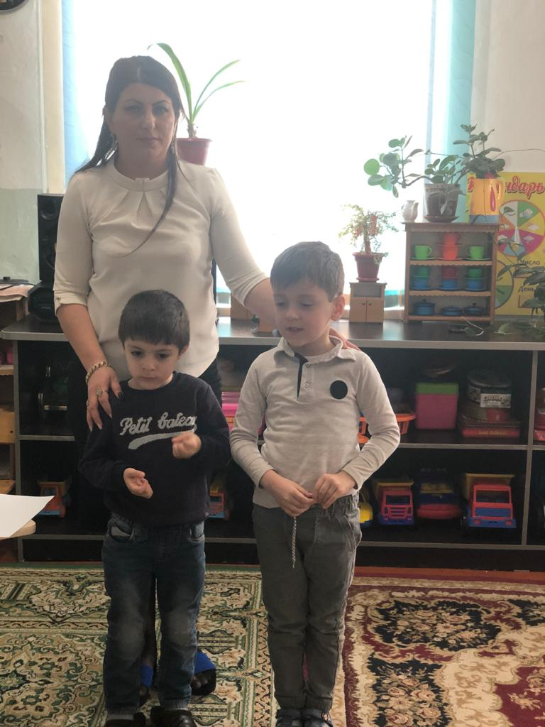

***Воспитатель:*** Кого же мы называем добрым человеком?

***Дети:*** Добрый человек помогает взрослым, не обижает младших. Добрый защищает слабых. Он вежлив и внимателен ко всем. Говорит только добрые и хорошие слова.

***Воспитатель***: Раз вы так хорошо знаете, что значит быть добрым, давайте поиграем.

***Игра "Что значит быть добрым"***

*(Дети садятся на стулья, расставленные по кругу, и слушают высказывания воспитателя. Если они согласны с его словами, то хлопают, если не нет, то топают).*

*Воспитатель: а) Добрый человек всем приходит на помощь  в трудную минуту,*

*б) Заботится о своих родных и близких,*

*в) Всегда со всеми делится,*

*г) Обижает друзей,*

*д) Всегда благодарит за подарок или услугу,*

*е) Никогда не обманывает,*

*ж) Грубит маме и бабушке,*

*з)Извинится, если сделал что-то плохое нечаянно.*

***Воспитатель****:*В Стране Доброты много прекрасных городов. Один из них- Город Добрых Предметов.

*(Дети подходят к столу, на котором лежат семена подсолнечника, цветок, сломанная игрушка, порванная книга, грязная чашка, лист бумаги и фломастер).*

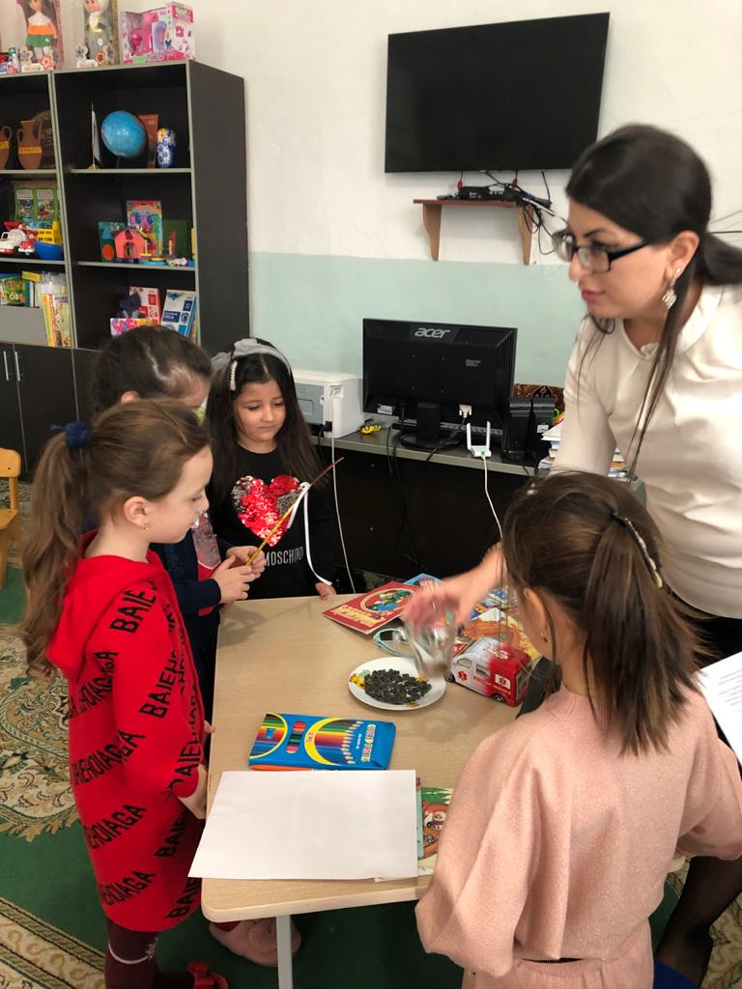

***Воспитатель:***Это жители города. Скажите, какие добрые дела можно совершить, используя эти предметы?

***Дети:*** Семечками можно накормить птиц. Цветок можно кому-нибудь подарить. Игрушку надо отремонтировать. Книгу подклеить. Грязную чашку вымыть. На листе бумаги можно нарисовать что-то красивое, а потом подарить кому-нибудь.

***Воспитатель***: Есть в Стране Доброты город Помогайск. Его жители всегда приходят на помощь тем, кто в ней нуждается. Однажды в этом городе произошла такая история.

*Читает рассказ В. Осеевой*  ***"Просто старушка"(****на экране картинка к рассказу)*

*По улице шли мальчик и девочка. а  впереди них шла старушка. Было очень скользко. Старушка поскользнулась и упала.*

*-Подержи мои книжки!- крикнул мальчик, передавая девочке свой портфель, и бросился на помощь старушке.*

*Когда мальчик вернулся, девочка спросила его:*

*- Это твоя бабушка?*

*- Нет,- отвечал мальчик.*

*- Мама?- удивилась подружка.*

*- Ну, тётя? Или знакомая?*

*- Да нет же, нет!- отвечал мальчик.- Это просто старушка.*

(*Дети высказывают мнение о поступке мальчика(героя рассказа)).*

***Воспитатель:***Как вы думаете, как бы поступила девочка, о которой говорится в рассказе, если б она одна была и увидела упавшую старушку?

*(дети высказывают предположения)*

***Воспитатель:*** В Городе Добрых Игр весело. Давайте поиграем в любимую игру его жителей.

*(Выполняется игровое упражнение* ***"Волшебные очки")***

***Воспитатель:*** В этом футляре*(показывает*) хранятся волшебные очки.(*Вынимает очки*). Тот, кто их надевает, видит в окружающих его людях только хорошее. *(Надевает* *очки).* Какие вы все красивые, весёлые! *(Подходит поочерёдно к детям и рассказывает о достоинствах каждого ребёнка).*

Вы, конечно, тоже хотите примерить эти очки? Пожалуйста.

*Дети(по желанию) надевают очки и высказываются о положительных качествах сверстников).*

***Воспитатель:*** Жители Города Добропорядочного Поведения знают, как  надо поступать, чтобы о них говорили :"Какой добрый! Какая добрая!"

*На доске демонстрируются картинки, изображающие добрые поступки. Каждый ребёнок подходит и рассказывает о поступке, приводя пример из личного опыта*.

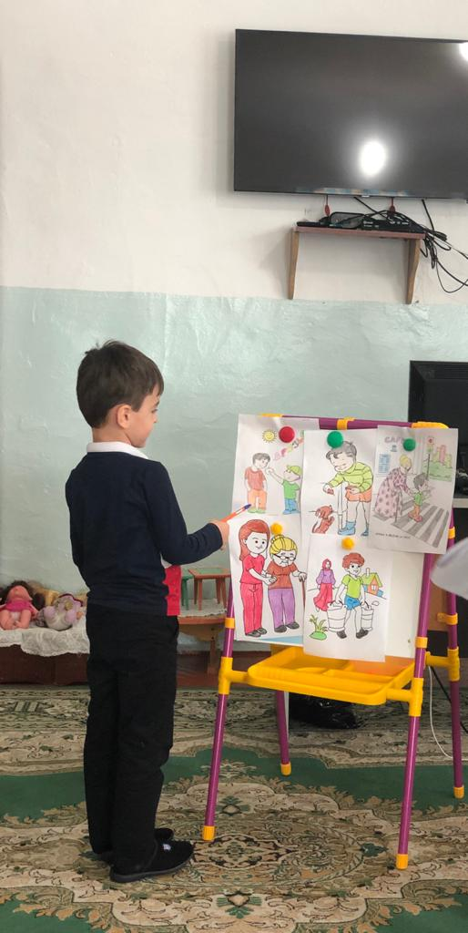

Воспитатель: В Город Мирилку часто приезжают те, кто хочет помириться.

*Дети садятся на стульчики, поставленные полукругом. Выходят два ребёнка и вместе с воспитателем обыгрывают стихотворение В. Орлова* ***"Ссора"***

***Воспитатель:*** Кто кого обидел первым?

***Первый ребёнок:***Он меня!

***Второй ребёнок:***Нет, он меня!

***Воспитатель:***Кто кого ударил первым?

***Первый ребёнок:***Он меня!

***Второй ребёнок:***Нет, он меня!

***Воспитатель:***Вы ведь раньше так дружили!

***Первый ребёнок:***Я дружил!

***Второй ребёнок:***И я дружил!

***Воспитатель:***Что же вы не поделили?

***Первый ребёнок:***Я забыл?

***Второй ребёнок:***И я забыл?

*Дети обнимаются.*

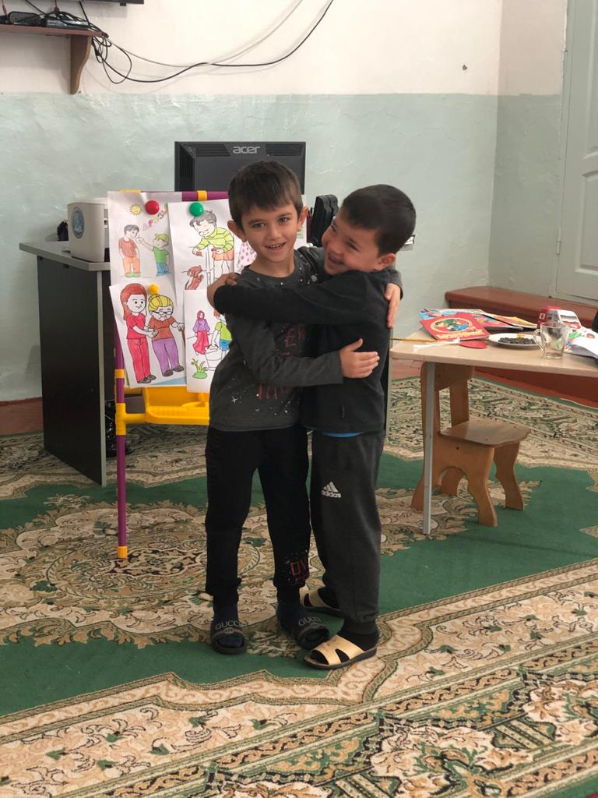

***Воспитатель:*** Давным-давно в Америке жили индейские племена, которые часто воевали между собой. Вожди племён придумали интересный способ разрешать все возникающие споры. Они собирались в одном месте, садились в круг на специальном ковре, раскуривали трубку и, передавая её друг другу, вели неторопливую беседу. С тех пор, когда люди хотят помириться, они говорят : "Давай выкурим трубку мира".

Но поскольку курить - вредно для здоровья, вместо трубки мира мы используем нашу "Мирилку".

*Показывает пособие "Мирилку."Дети поочерёдно кладут свои ладони на подушку и произносят заветные слова "Мирись, мирись, мирись и другу улыбнись".*

***Воспитатель:***Обычная улыбка не только помогает улучшить настроение, но и предотвратить ссору. Когда люди ругаются, как изменяются их лица?(Ответы детей) А какие неприятные слова они говорят при этом! Повторять их не хочется, ведь они испортят нам настроение. Интересно, можно ли поссориться, улыбаясь и говоря сердито совсем негрубые слова? Открою вам секрет: если очень хочется поругаться, используйте вкусные и красивые слова.

*Проводится игра****"Весёлая ссора"***

*Дети ссорятся, используя названия сладостей, цветов, фруктов, затем в знак примирения с улыбкой пожимают друг другу руки и обнимаются.*

***Воспитатель***: Все гости Страны Доброты получают вподарок от её жителей волшебную чашку доброты.

Сядьте поудобнее, закройте глаза. Представьте, что перед вами на столе красивая чашка. Мысленно наполните её до краёв своей добротой. А теперь представьте, что рядом стоит чужая, совсем пустая чашка. Отлейте в неё доброты из своей полной чашки. Не жалейте! Ваша чашка опустела? Не беда, доброты мало не бывает. Наполните её вновь. Добрый человек всегда делится своей добротой. Откройте глаза и спокойно, уверенно скажите: "У меня есть чашка доброты! Я делюсь своей добротой со всеми!"

*Дети повторяют слова.*

***Воспитатель:***Вам понравилось путешествовать по Стране Доброты?(ответы детей) Посмотрите на Сармата. Добрые поступки и слова, умение мириться и обсуждать возникающие недоразумения помогли ему. Он улыбается, его сердце оттаяло.

 Доброта живёт во всём : в стихах и песнях, в улыбках и поступках. Давайте дарит её друг другу и всем окружающим. Пусть весь мир будет добрым!

*Звучит аудиозапись песни "Если добрый ты".*

*Воспитатель дарит детям "добринки"*

***Воспитатель:****(обращаяется к гостям)*

***Мы не можем изменить мир, но можем изменит себя, своё отношение к тому, что происходит вокруг нас. В наших силах сделать жизнь добрее. Характер детей формирует то, что их окружает. Их учат те, кто находится рядом с ними. Будьте сами добры и постарайтесь научить детей быт добрыми!***